**INDICAÇÃO Nº / 2024**

Indica Solicita troca de bebedouro da UPA do Matão.

**EXCELENTÍSSIMO SENHOR PRESIDENTE DA CÂMARA MUNICIPAL DE SUMARÉ,**

Nos termos do art. 214 do Regimento Interno da Câmara Municipal de Sumaré, solicito a Vossa Excelência o envio desta Indicação ao Excelentíssimo Senhor Prefeito Municipal de Sumaré para que seja feita a troca de bebedouro da UPA do Matão, situado na Av. Emílio Bôsco, 1620 - Jardim Santa Clara.

A medida acima mencionada se faz necessária pois um bebedouro em boas condições é fundamental não apenas para a saúde e bem-estar das pessoas, mas também para promover práticas sustentáveis e proporcionar um ambiente confortável e produtivo.

Diante da constante presteza de Vossa Excelência em trabalhos que beneficiam o povo sumareense, remeto este documento na certeza de contar com Vosso pronto atendimento. Aproveito a oportunidade para reiterar meus votos de elevada estima e consideração.

Sala das sessões, 02 de julho de 2024.

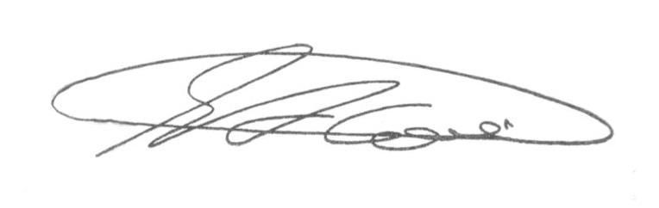

**SEBASTIÃO ALVES CORREA (Tião Correa)**

Vereador